**Диван:**

Размеры подбираются мастером. Исходными являются размеры:

- размер матраса 1700х700 толщина 150

- выстота ножек 150 (может изменяться в небольших пределах 140 – 160)

- сужение нижней части дивана на 120 и по высоте 400

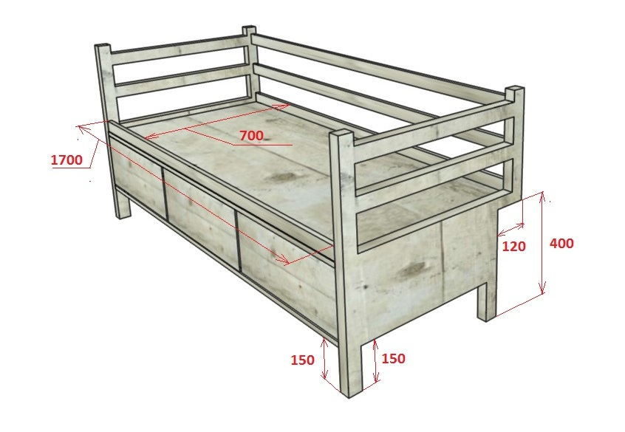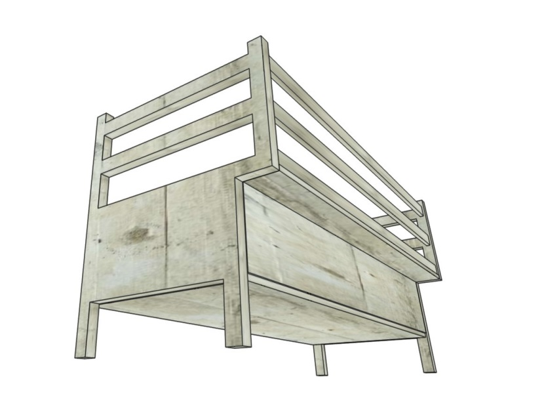

- исходя из особенностей помещения длину дивана выплнить как можно меньше (при этом не жертвуя надежностью)

- для возможности занести диван через двери и установить в необходимое положение предлагаю сделать в виде разборной конструкции. На рисунке предлагаемое разделение (можно и другое, предложенное мастером). Ширина дверного проема 580 см.

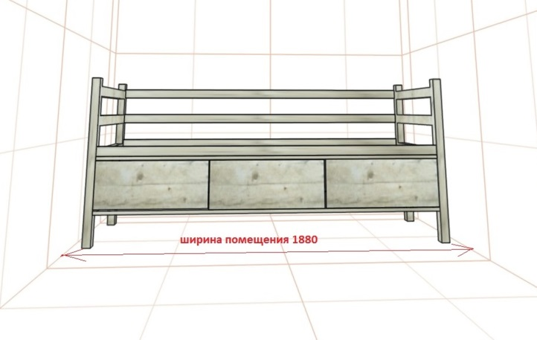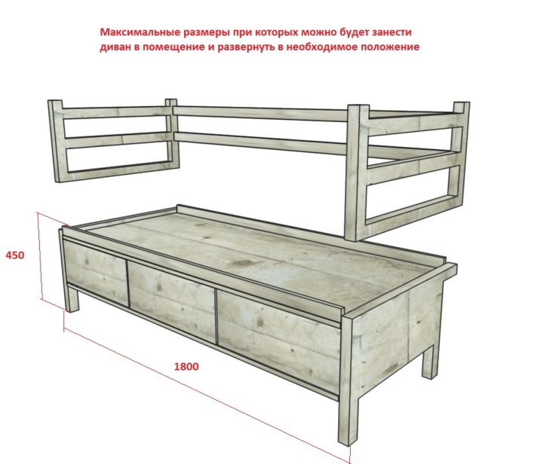

- дизайн фасадов ящиков не показан. Подбирается мастером. Ручки выполнены в том же стиле что и сам диван (покупные и отверстия не подходят). Должен быть таким же или сочетаться с фасадами ящиков шкафа.

**Шкаф:**

Размеры подбираются мастером. Исходными являются размеры:

- Высота 1900 (может изменяться в сторону увеличения)

- Ширина 800

- Глубина подбирается исходя из необходимой глубины шкавчика – 300

- Высота полок 350 (может изменяться, подбирается мастером)

- На задней ножке предусмотреть сужение для плинтуса (форма может быть другой)

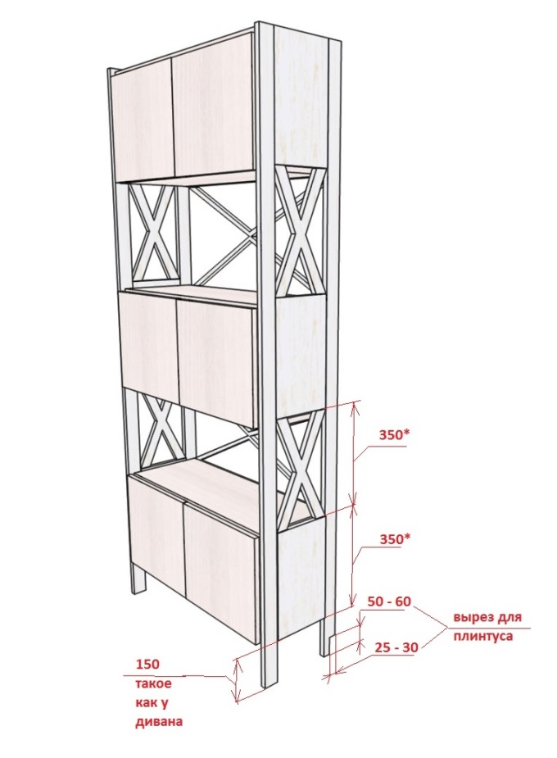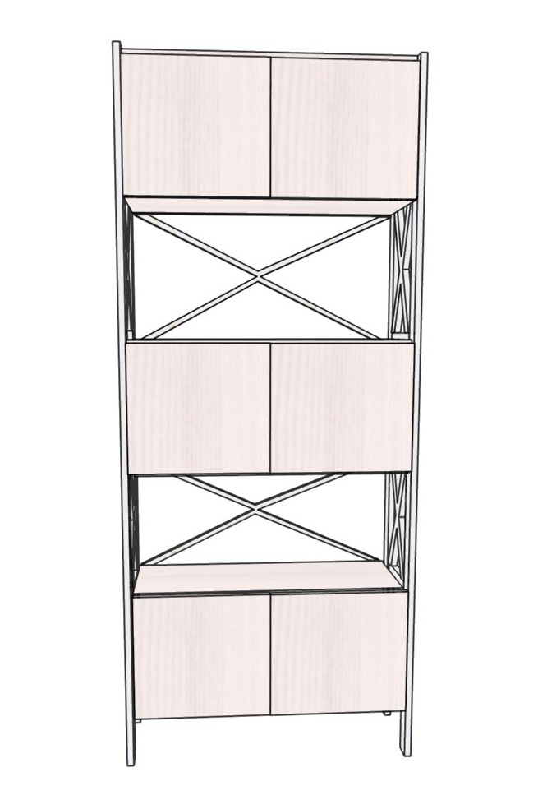

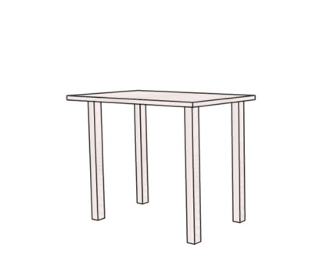- дизайн фасадов ящиков не показан. Подбирается мастером. Ручки выполнены в том же стиле что и сам диван (покупные и отверстия не подходят). Должен быть таким же или сочетаться с фасадами ящиков дивана.

**Стол:**

Стол простой, писменный(не столовый).

Размер по крышке : 950х550, высота 740

На рисунке показан просто эскиз. Мастер подбирает необходимые конструкции для обеспечения надежности и удобства эксплуатации.

**Стул:**

Простой, для работы за столом.

Дизайн конструкции стула подбирается мастером(согласовать).

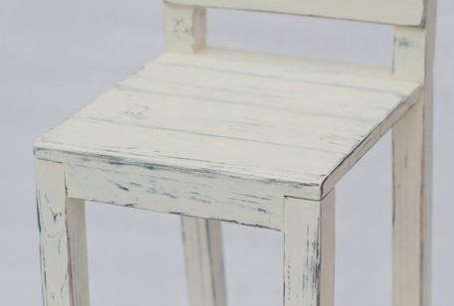Материал для всей мебели - сосна. Цвет: белый (с потёртостями). Образец покраски: